ÖĞRENCİLERİN
ÇEVRE BİLİNCİ
ARAŞTIRMASI
ÖN TEST- SON TEST ANALİZ GRAFİKLERİ

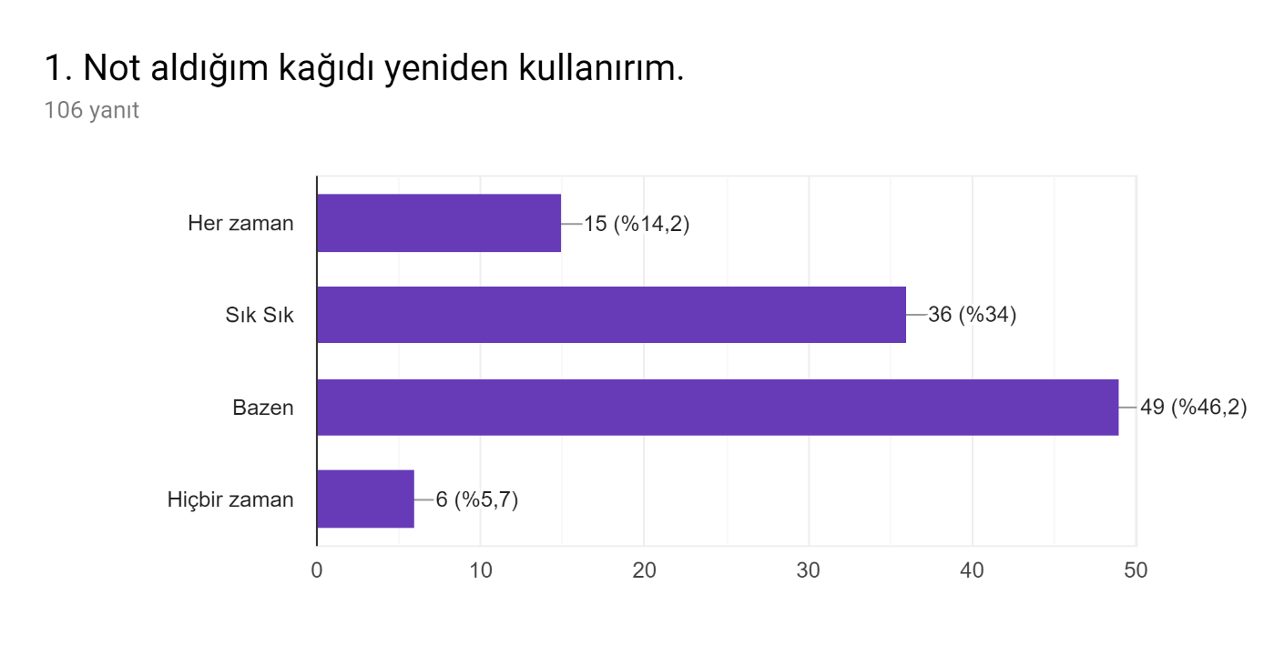
SON TEST SONUCU:
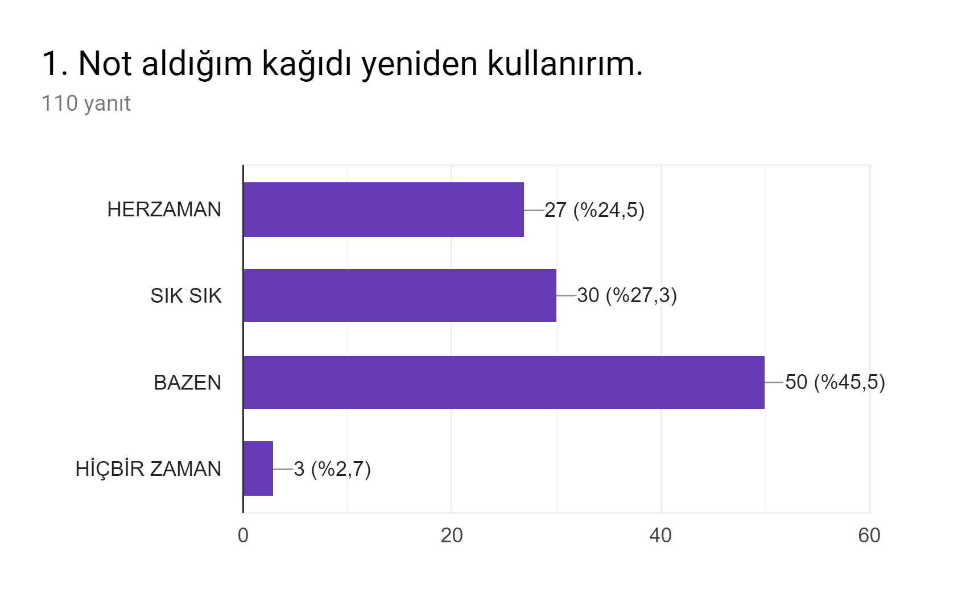

YORUM: Grafikte görüldüğü gibi öğrencilerin kağıdı yeniden kullanım konusundaki duyarlılıkları %15’den %27 oranına yükselmiştir.
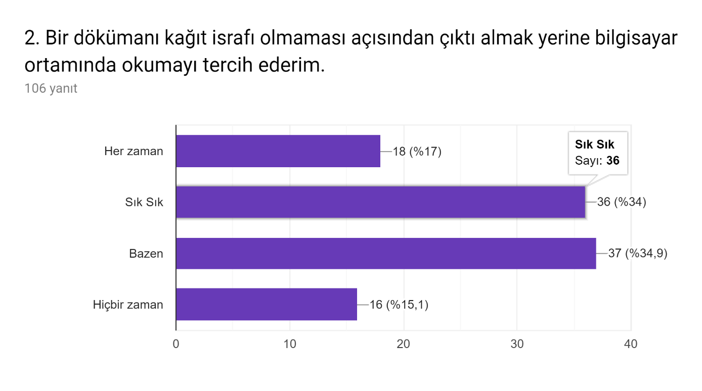

SON TEST SONUCU:
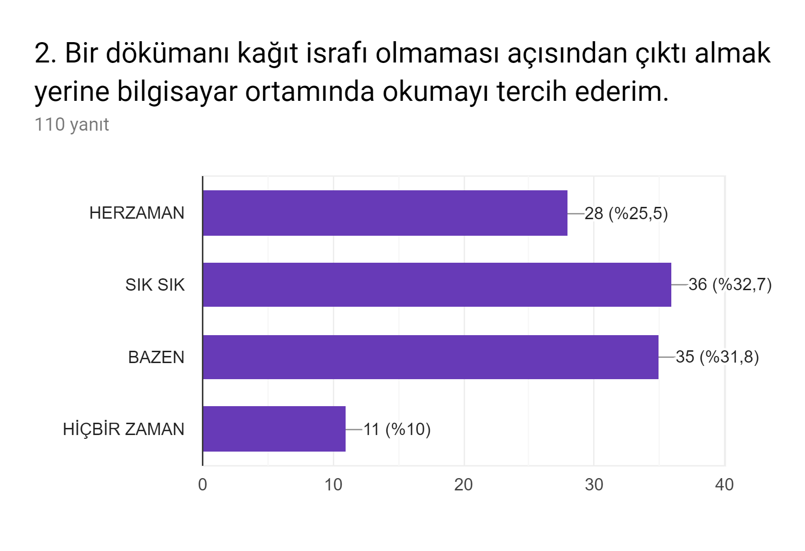
YORUM: Grafikte görüldüğü gibi kağıt israfı konusunda öğrencilerin farkındalık seviyeleri %18’den %28’e yükselmiştir.
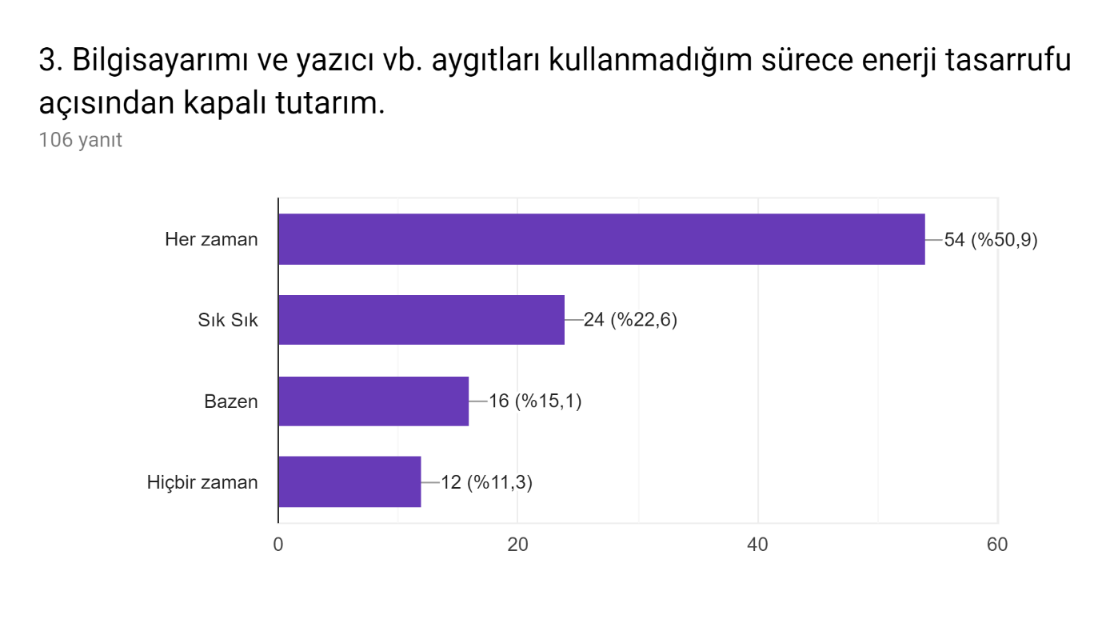
SON TEST SONUCU:
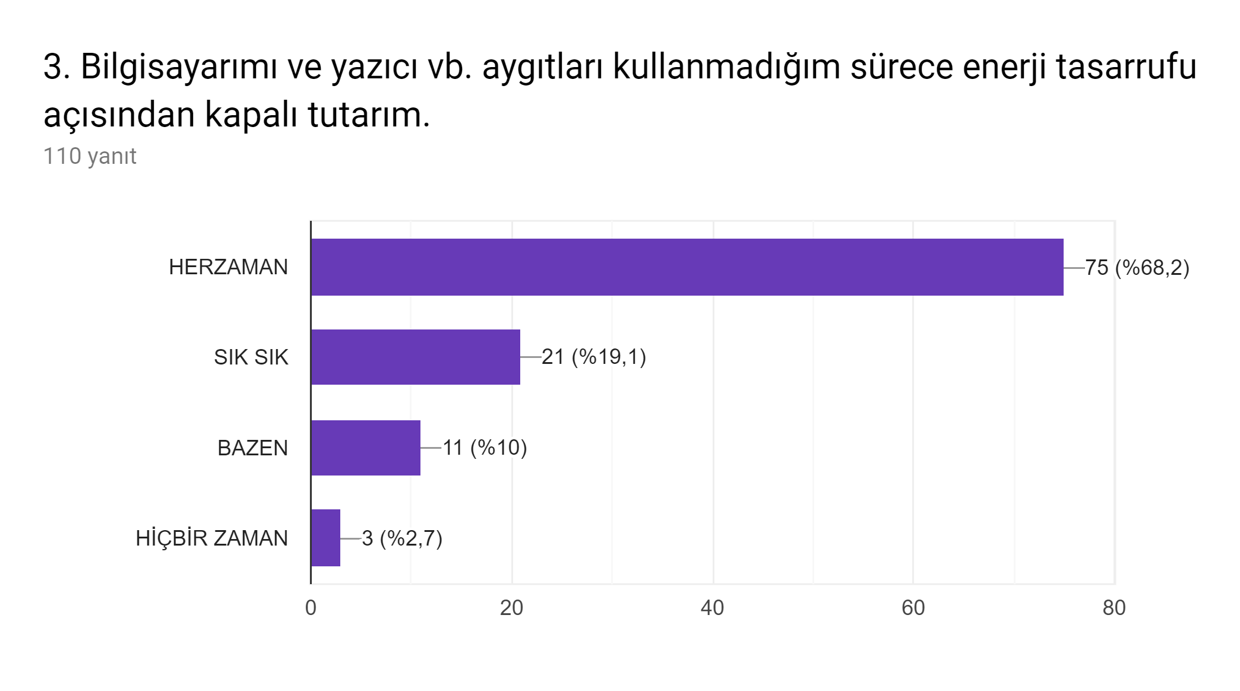

YORUM: Grafikte görüldüğü gibi enerji tasarrufu konusunda öğrencilerin farkındalık seviyeleri %54’den %75’e yükselmiştir.
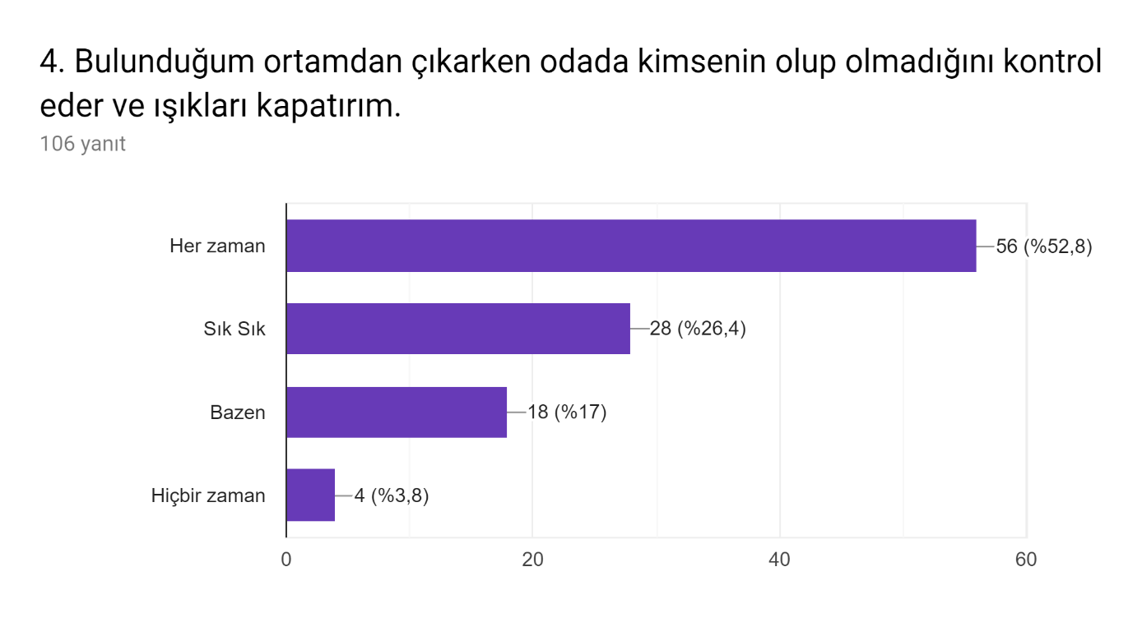
SON TEST SONUCU:
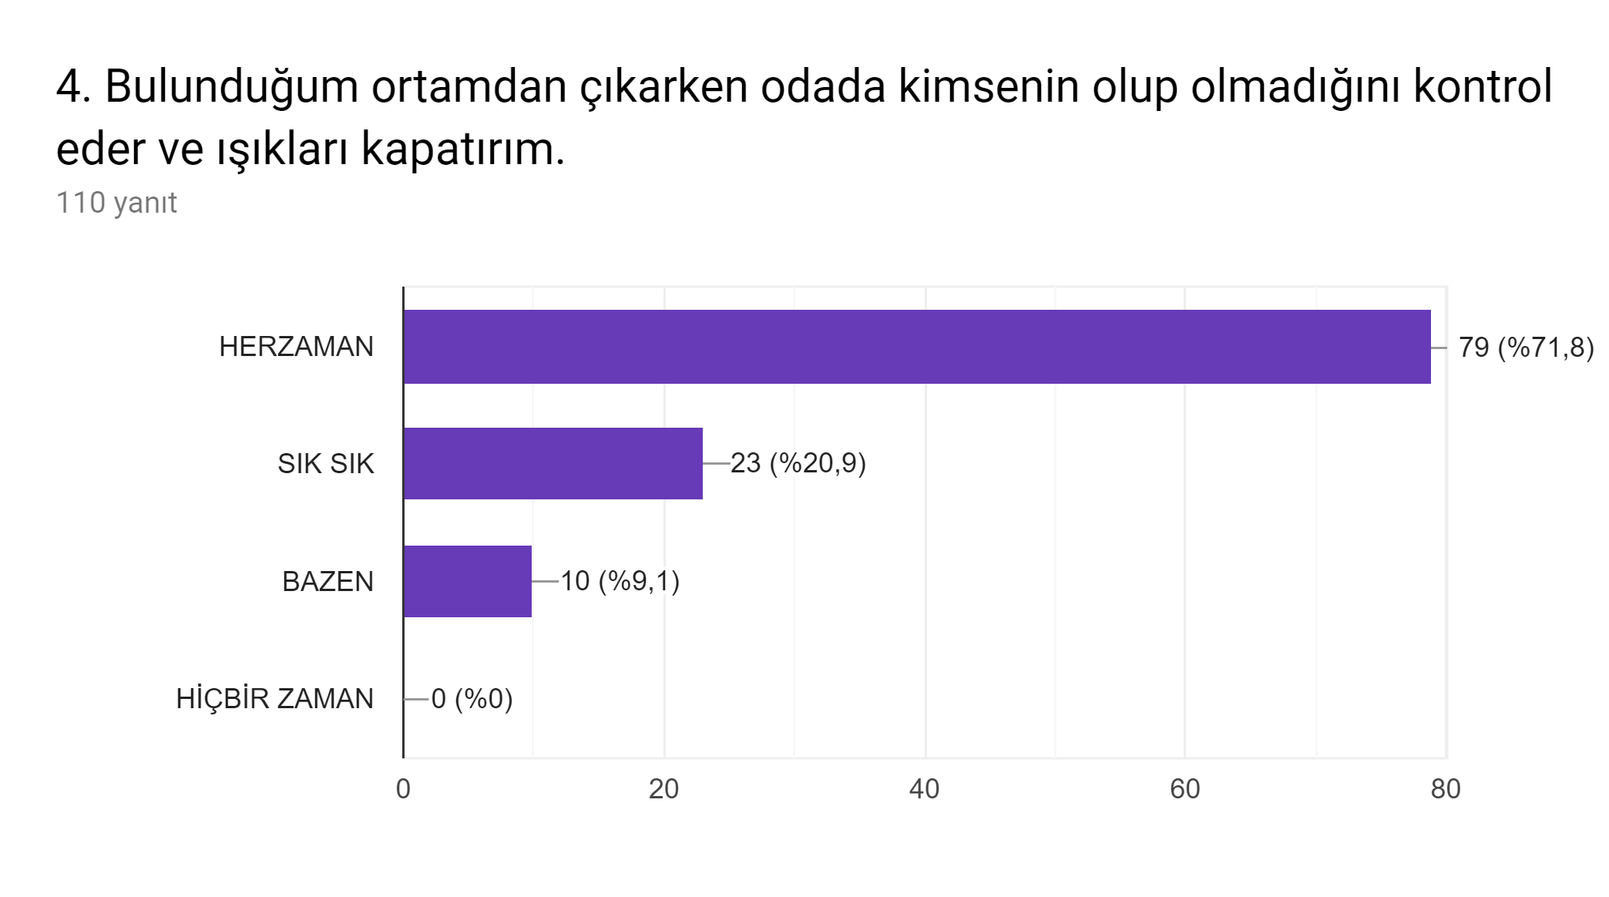
YORUM: Grafikte görüldüğü gibi enerji tasarrufu konusunda öğrencilerin farkındalık seviyeleri %56’den %79’a yükselmiştir.

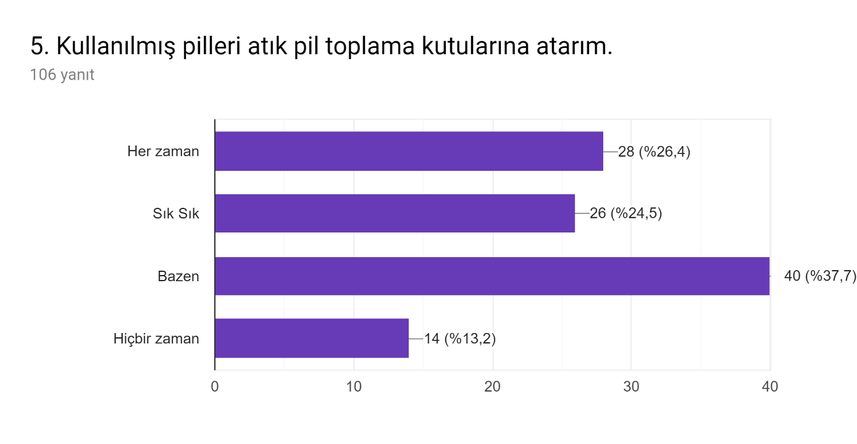
SON TEST SONUCU:
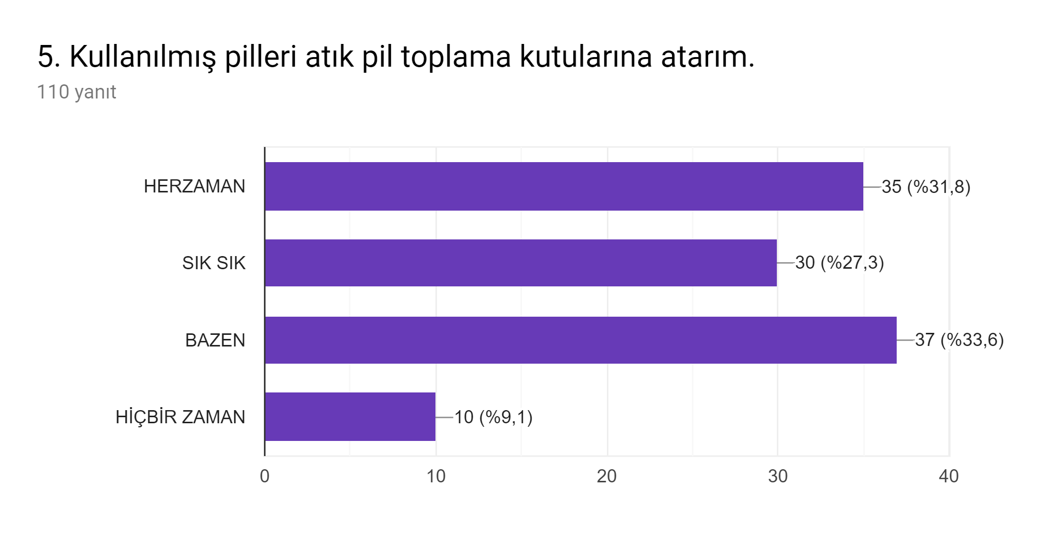

YORUM: Grafikte görüldüğü gibi pil toplama konusunda öğrencilerin farkındalık seviyeleri %28’den %35’e yükselmiştir.
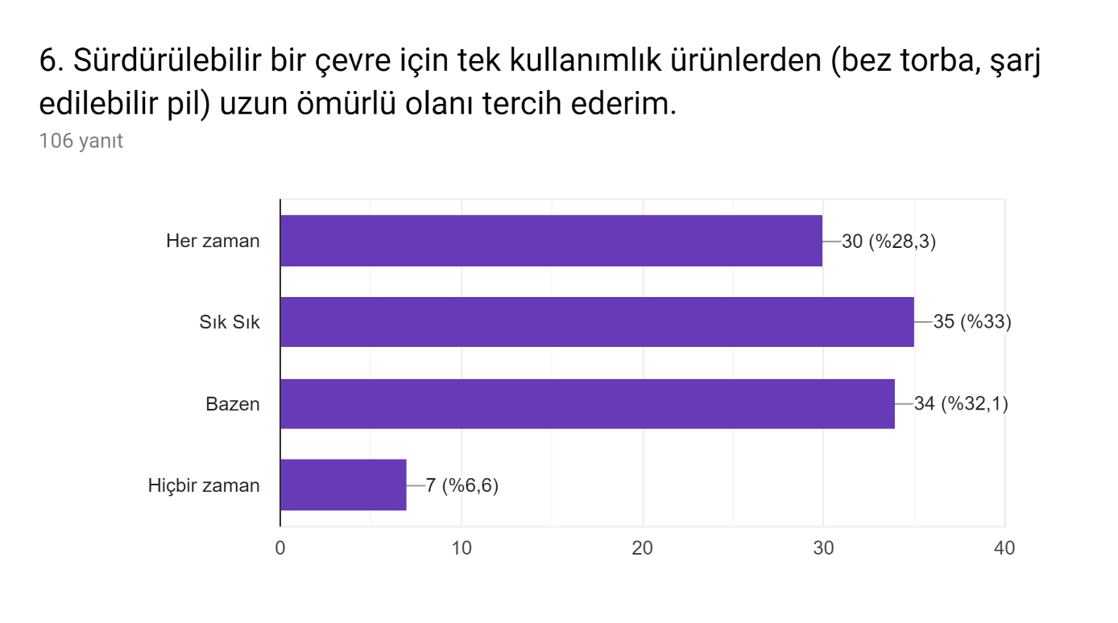
SON TEST SONUCU:
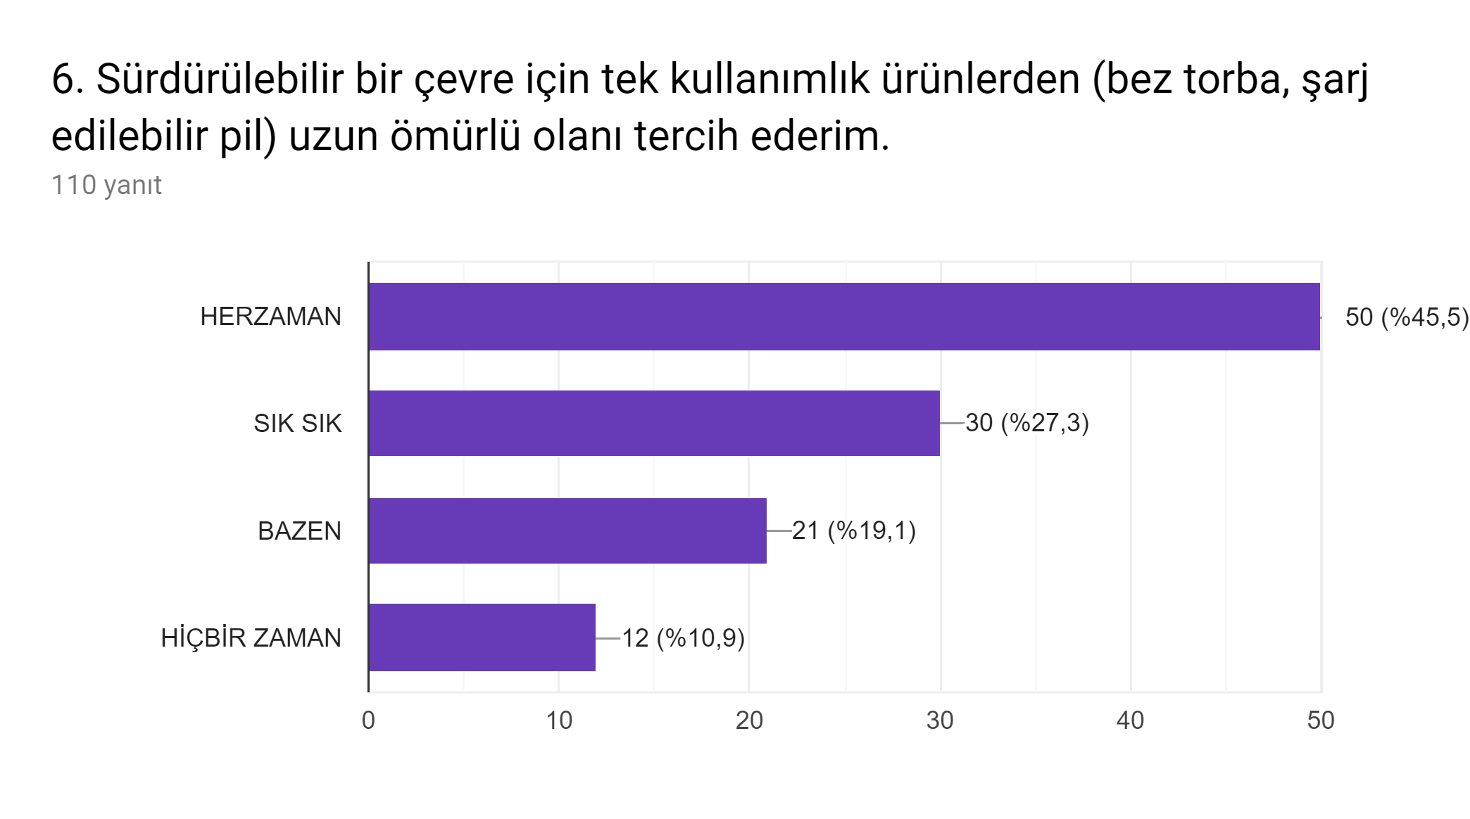
YORUM: Grafikte görüldüğü gibi tek kullanımlık ürünler konusunda öğrencilerin farkındalık seviyeleri %30’dan %50’ye yükselmiştir.
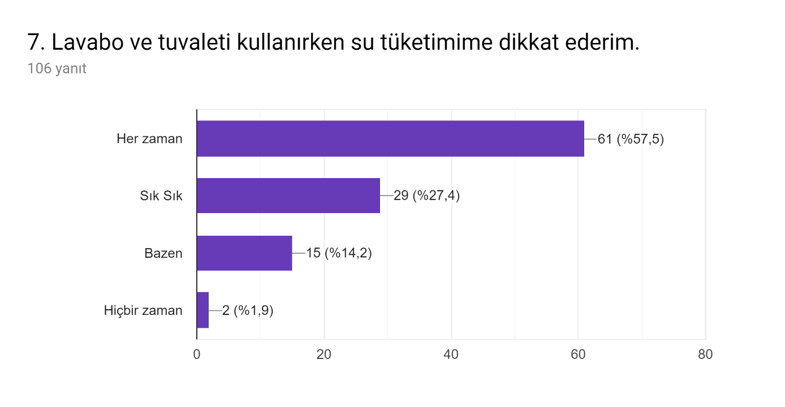
SON TEST SONUCU:
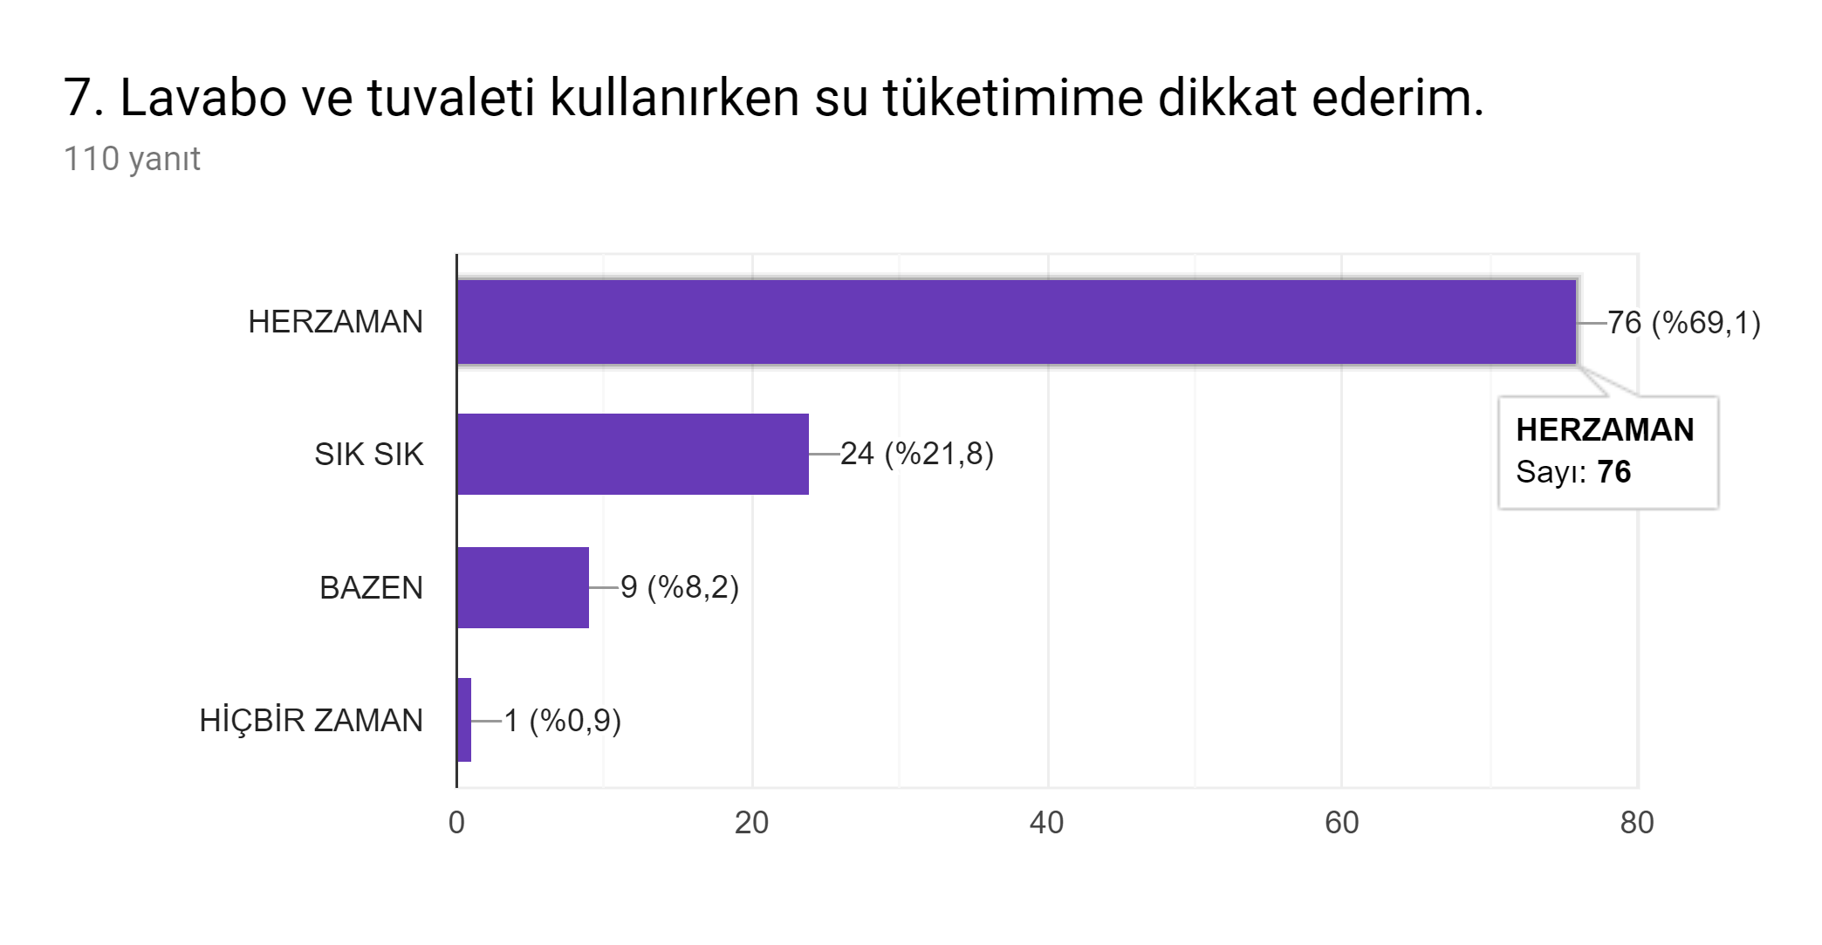
YORUM: Grafikte görüldüğü gibi su tüketimi konusunda öğrencilerin farkındalık seviyeleri %61’den %76’ya yükselmiştir.
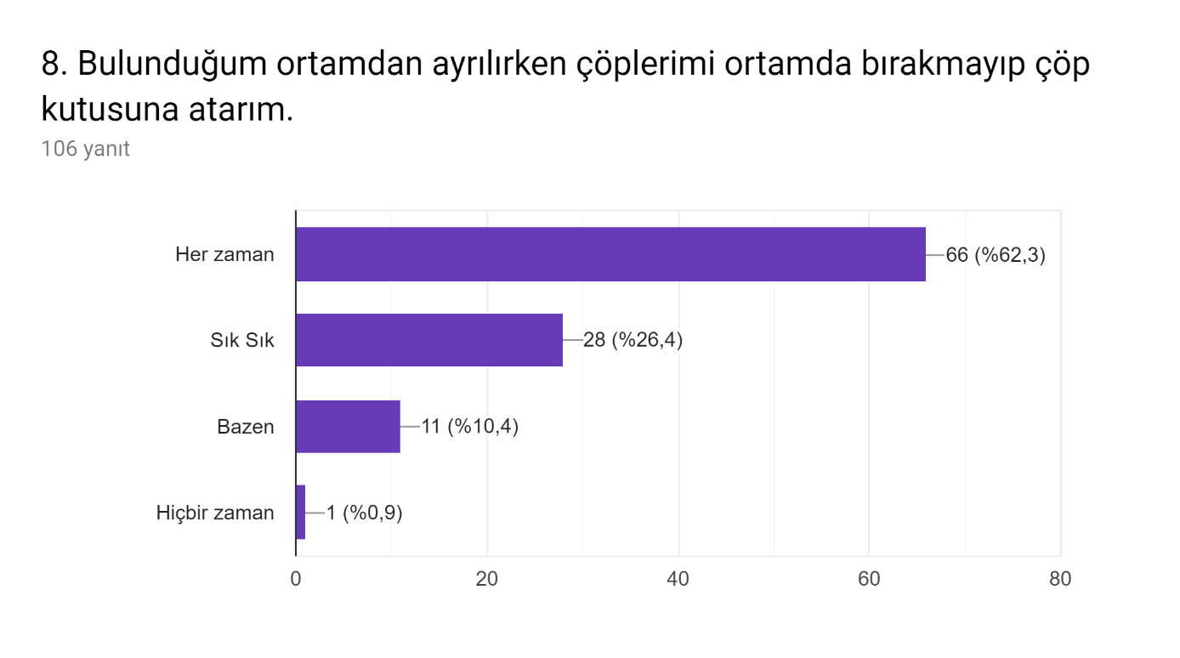
SON TEST SONUCU:

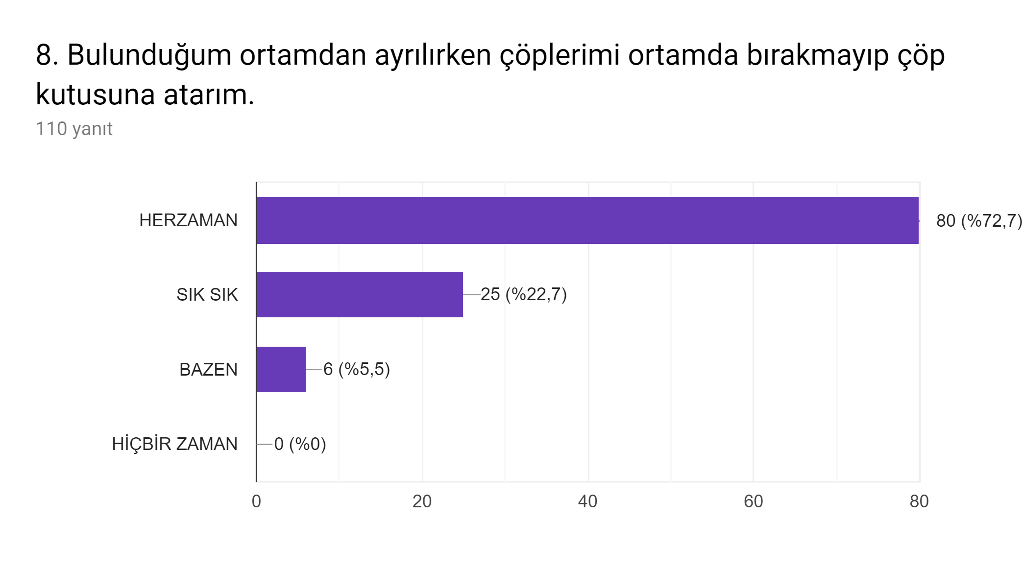
YORUM: Grafikte görüldüğü gibi çöp bırakma/atma konusunda öğrencilerin farkındalık seviyeleri %66’dan %80’e yükselmiştir.
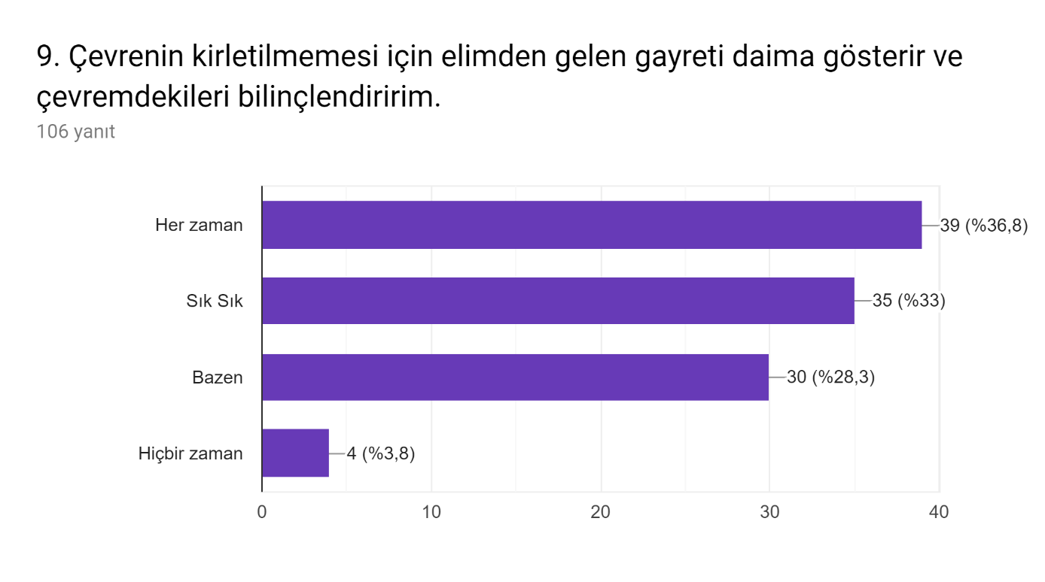
SON TEST SONUCU:
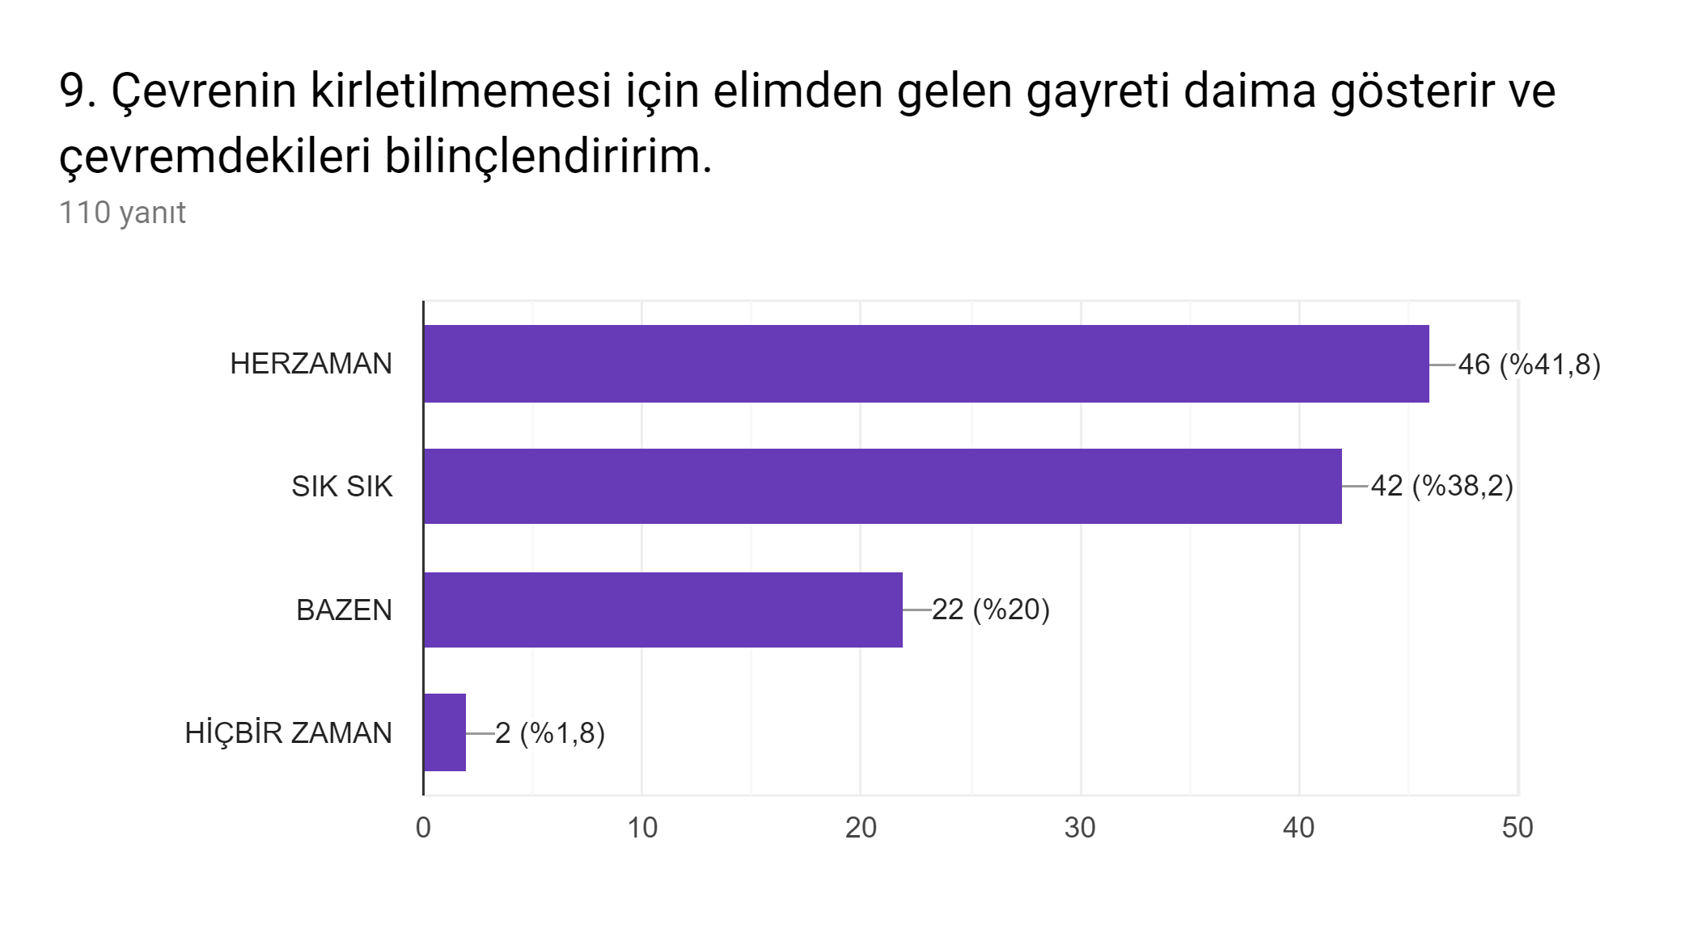

YORUM: Grafikte görüldüğü gibi çevrenin kirletilmemesi konusunda öğrencilerin farkındalık seviyeleri %39’dan %46’ya yükselmiştir.
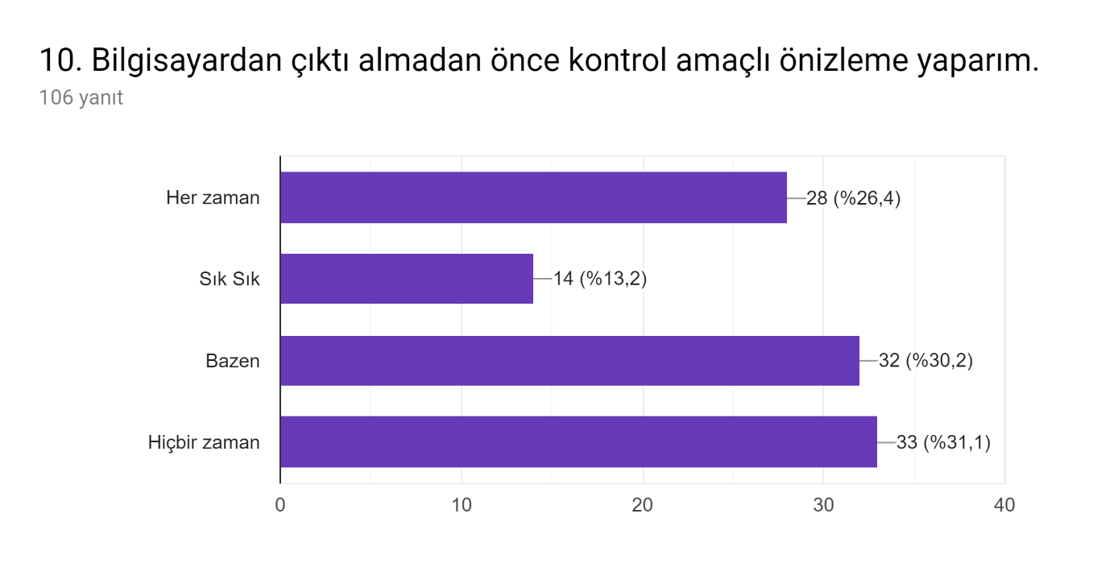
SON TEST SONUCU:
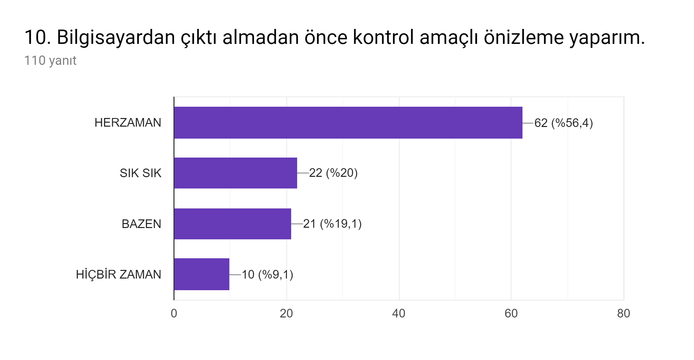
YORUM: Grafikte görüldüğü gibi kağıt kullanımı konusunda öğrencilerin farkındalık seviyeleri %28’den %62’ye yükselmiştir.
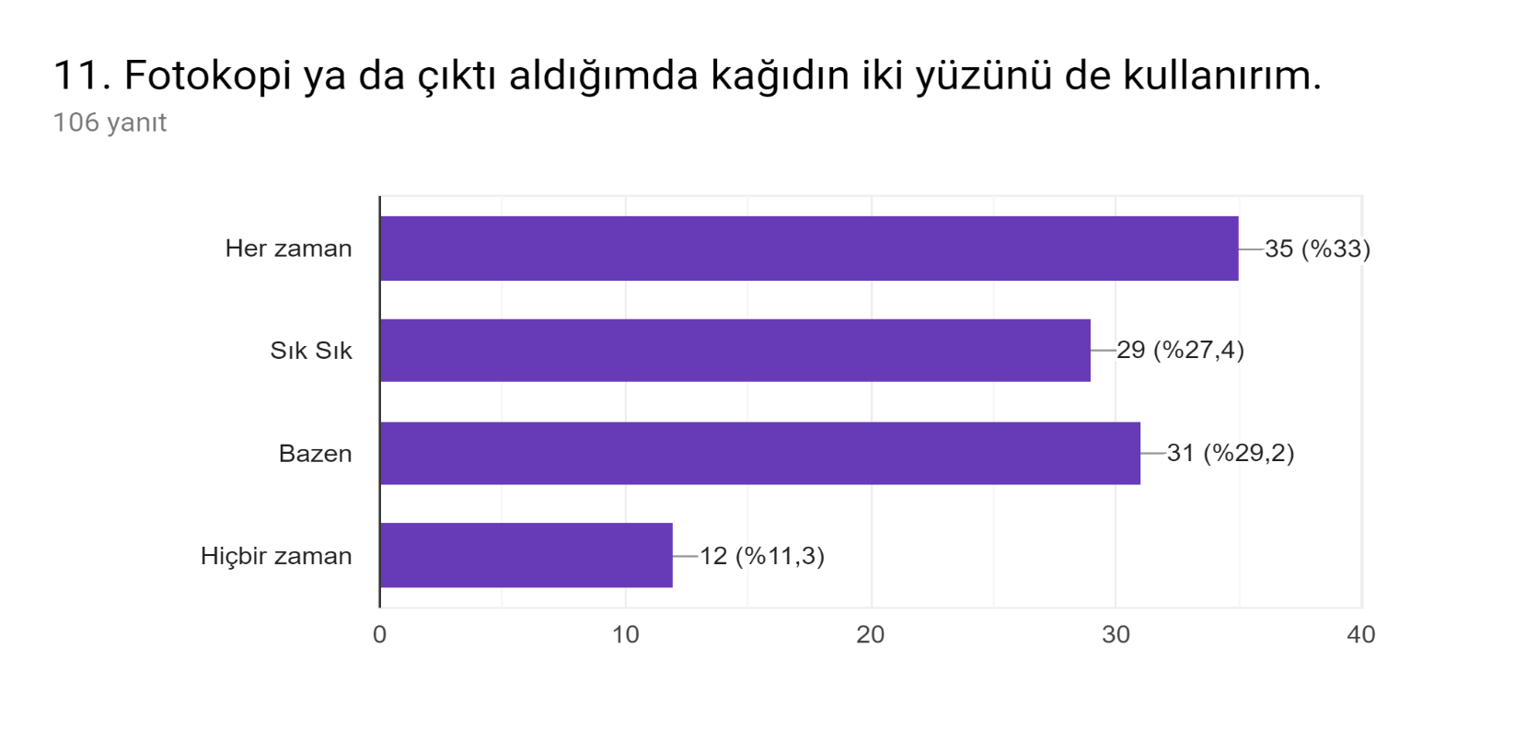
SON TEST SONUCU:
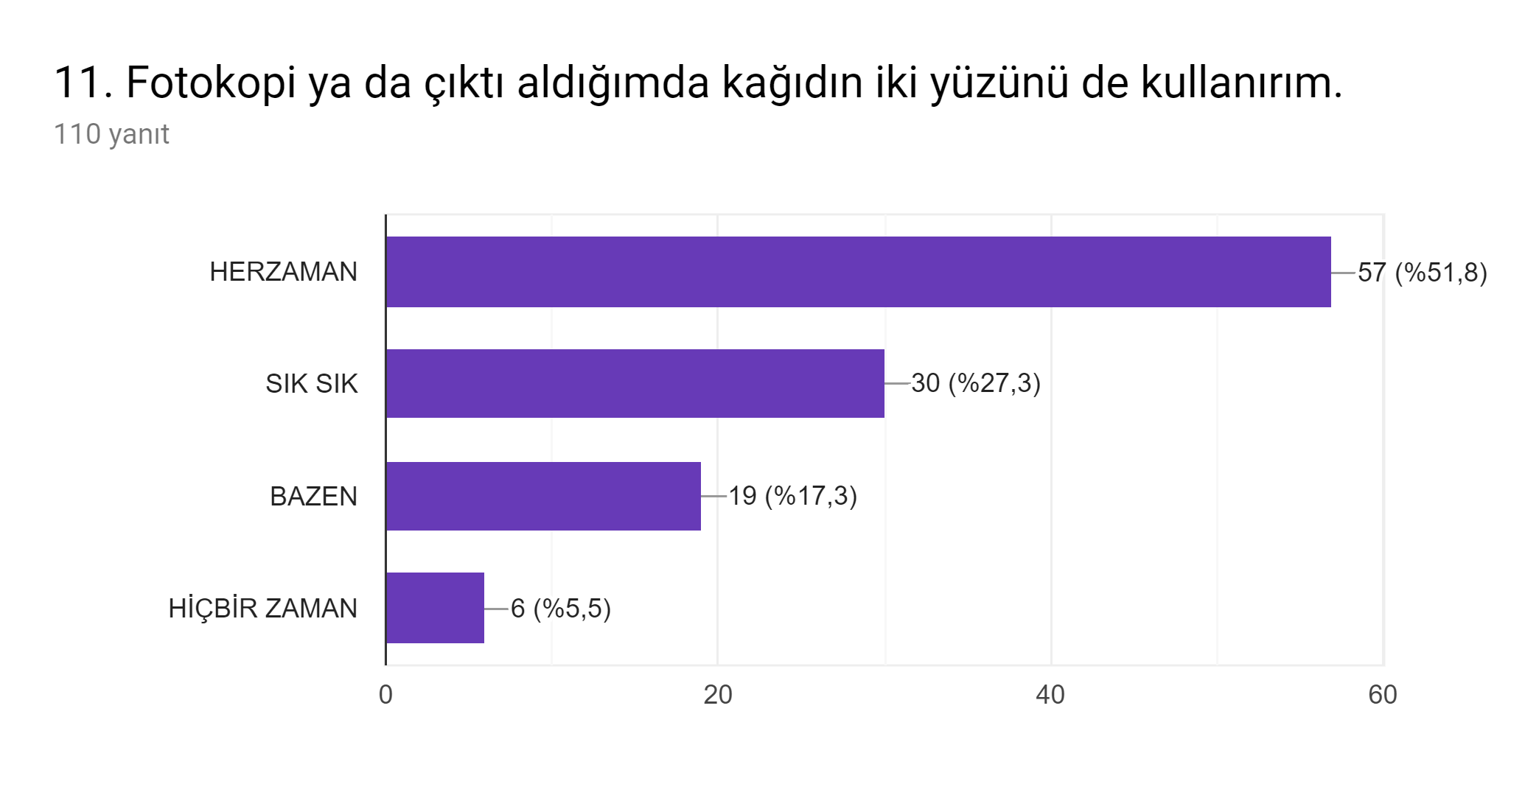
YORUM: Grafikte görüldüğü gibi kağıdın verimli kullanımı konusunda öğrencilerin farkındalık seviyeleri %35’den %57’ye yükselmiştir.
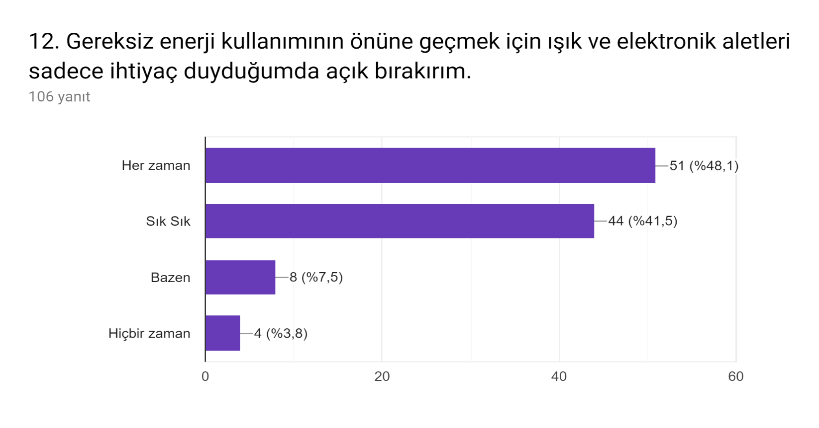
SON TEST SONUCU:
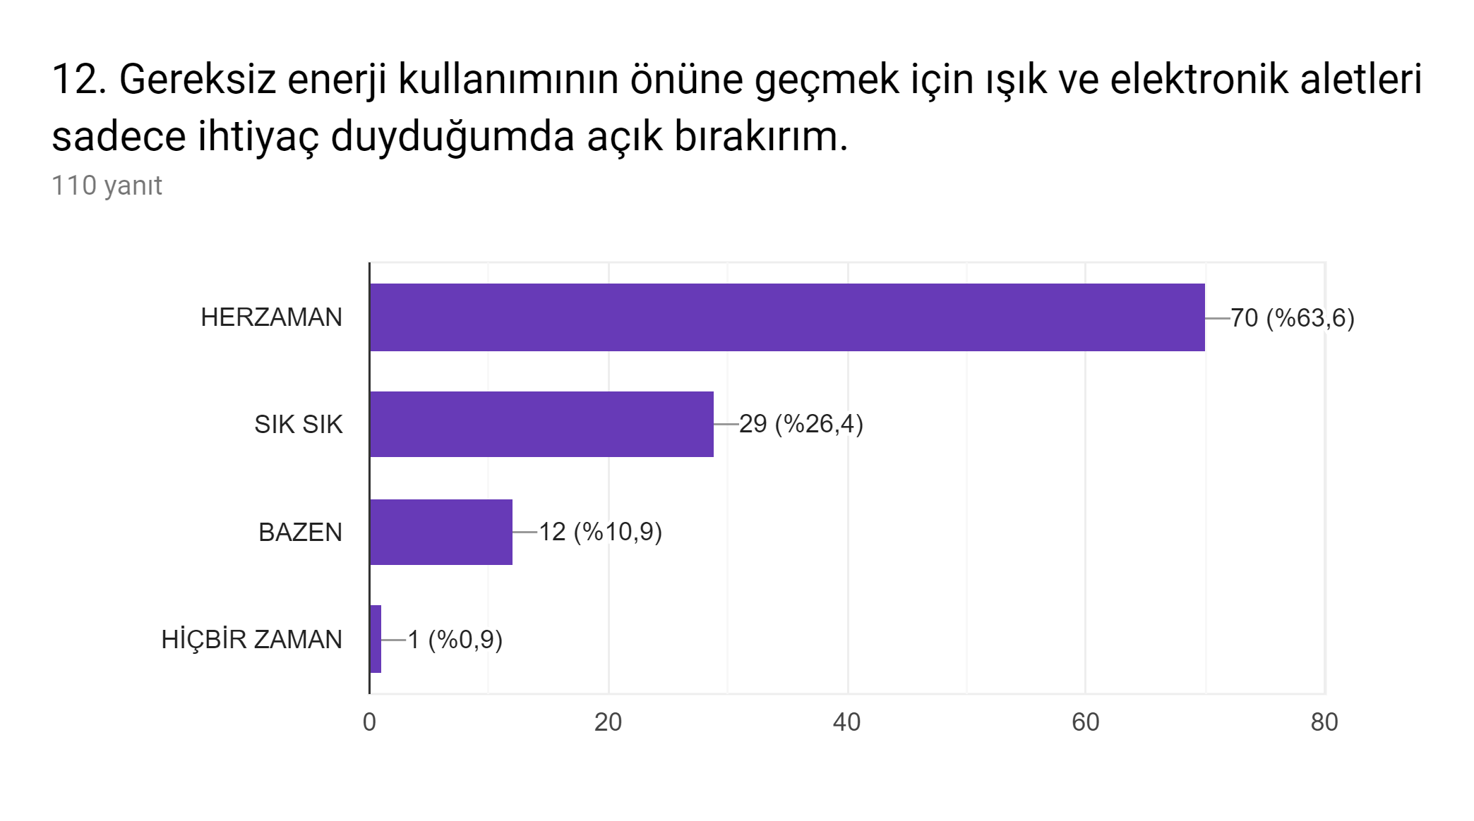
YORUM: Grafikte görüldüğü gibi gereksiz enerji kullanımı konusunda öğrencilerin farkındalık seviyeleri %51’den %70’e yükselmiştir.
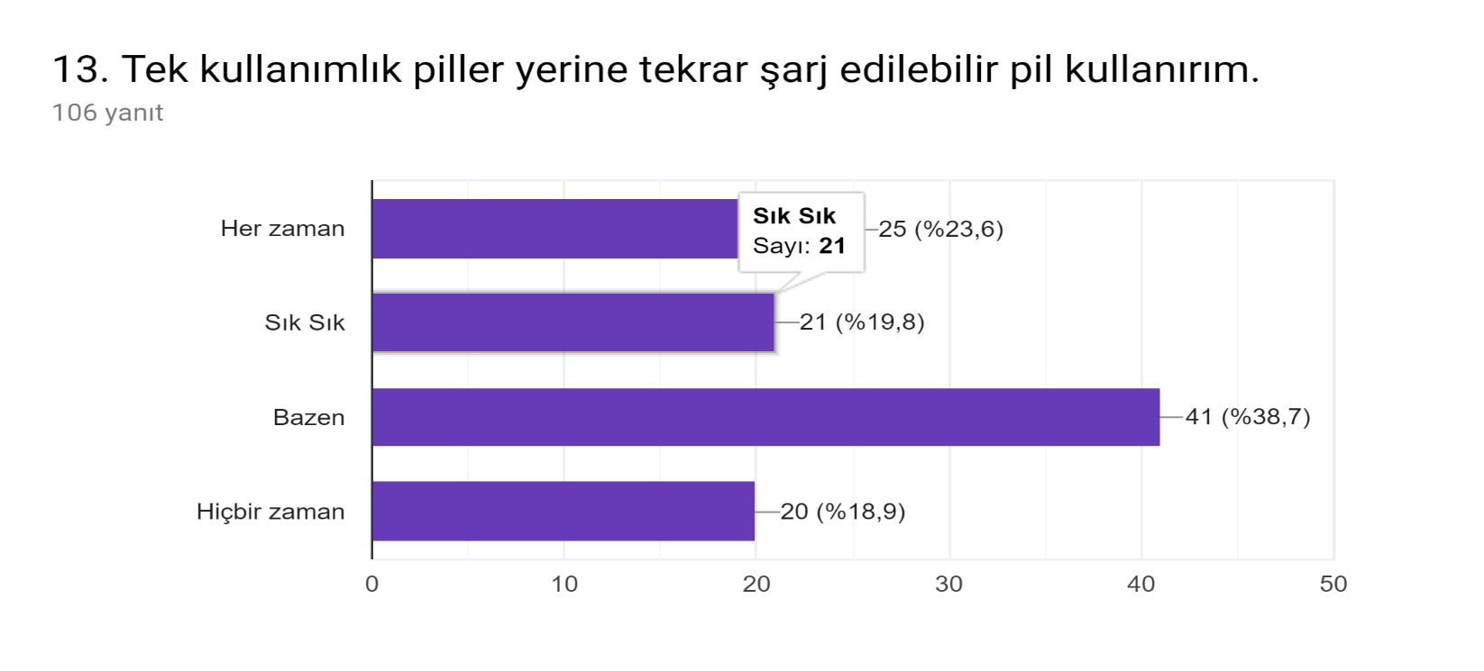
SON TEST SONUCU:
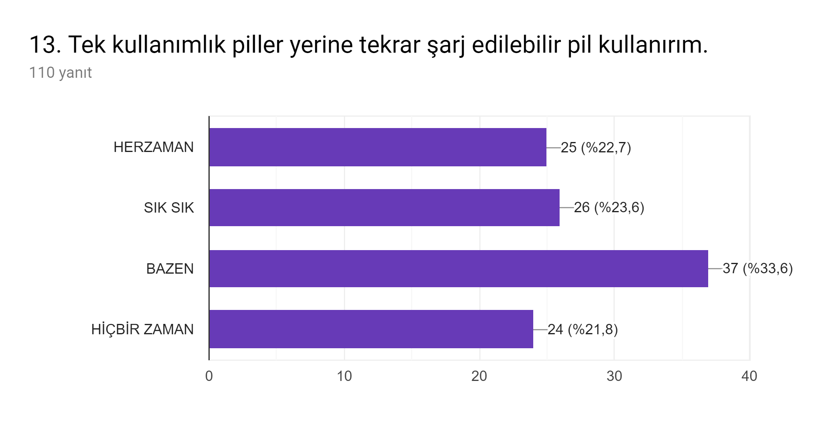
YORUM: Grafikte görüldüğü gibi şarj edilebilir pil kullanımı konusunda öğrencilerin farkındalık seviyeleri %25 seviyesinde kalmıştır.
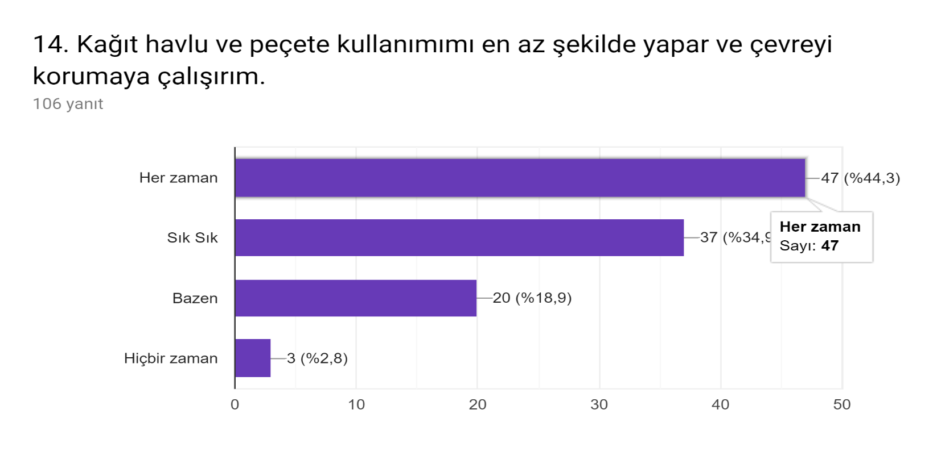
SON TEST SONUCU:
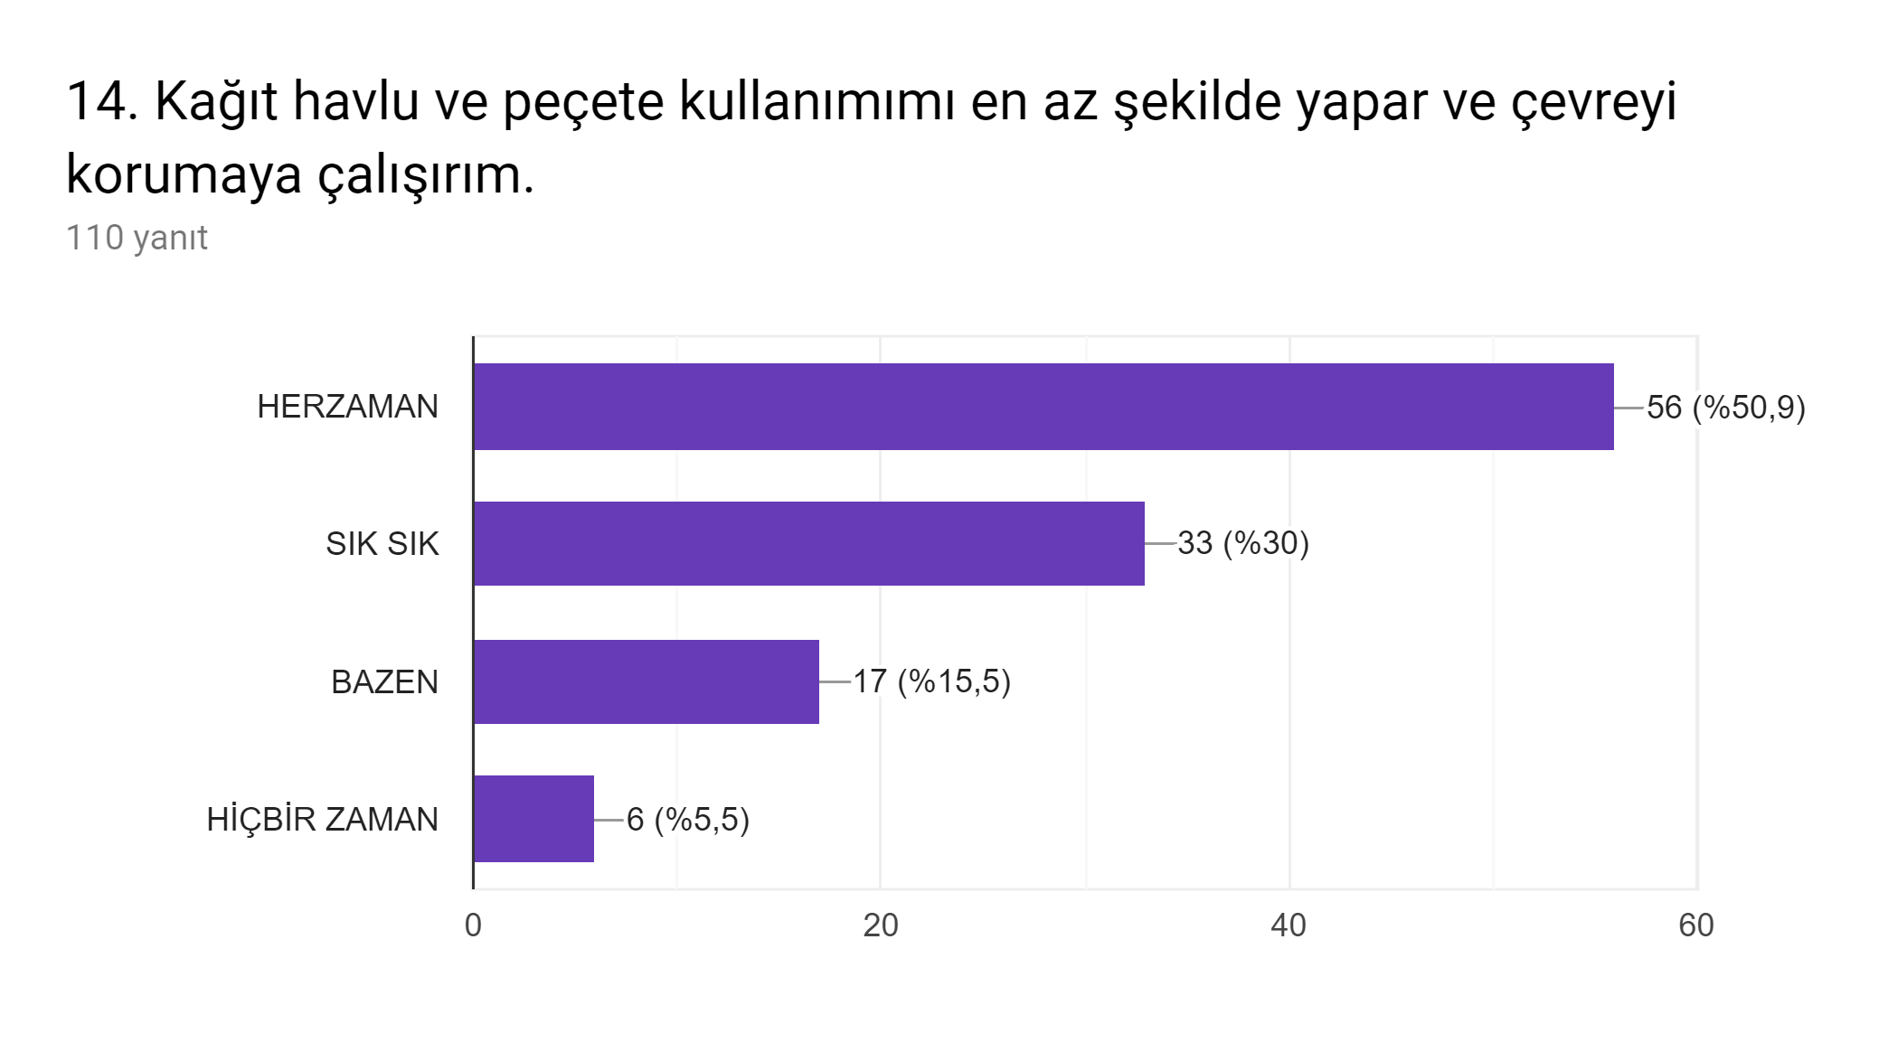
YORUM: Grafikte görüldüğü gibi gereksiz kağıt ve kağıt ürünleri kullanımı konusunda öğrencilerin farkındalık seviyeleri %47’den %56’ya yükselmiştir.
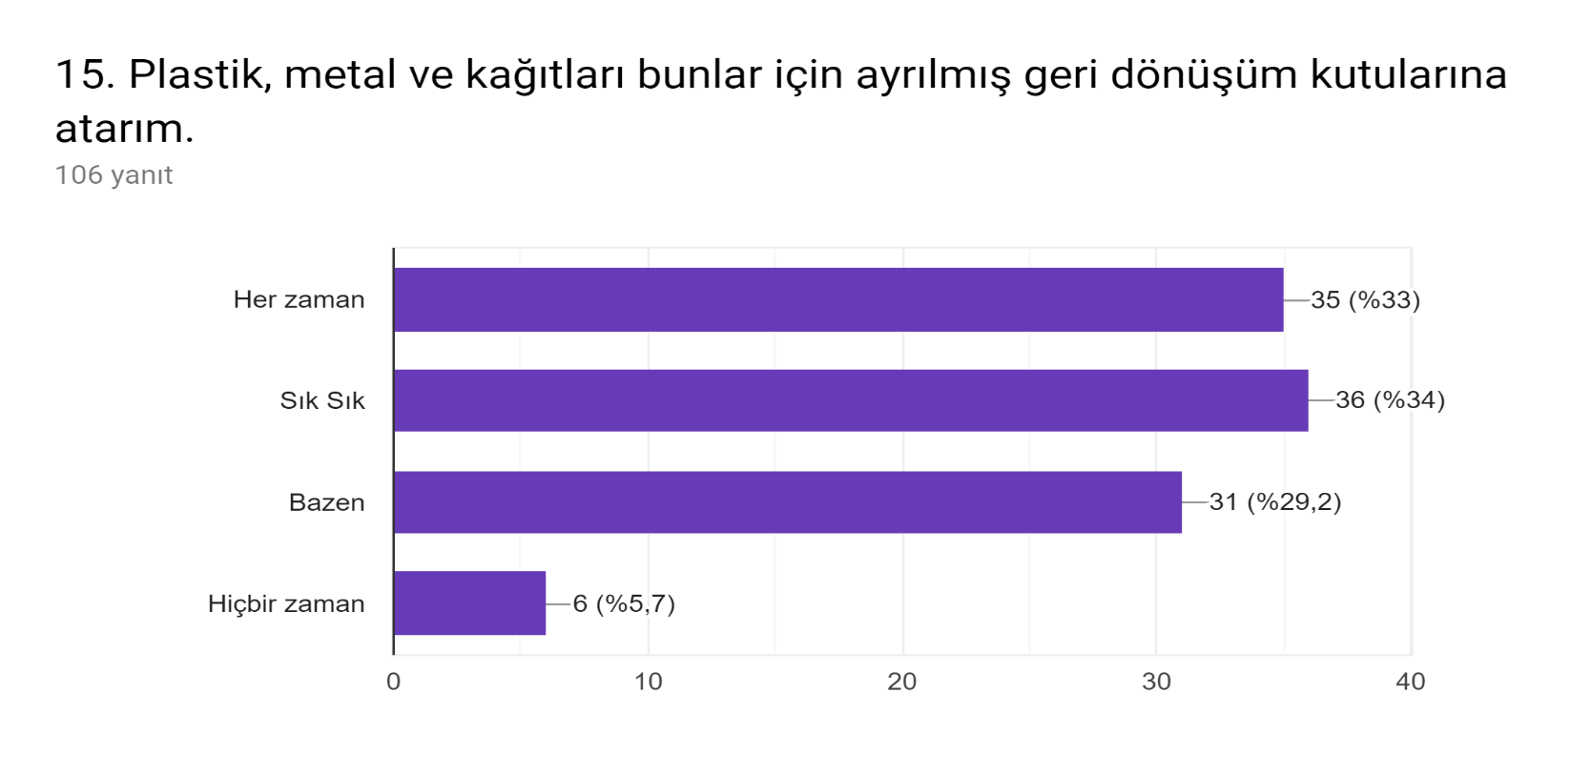
SON TEST SONUCU:
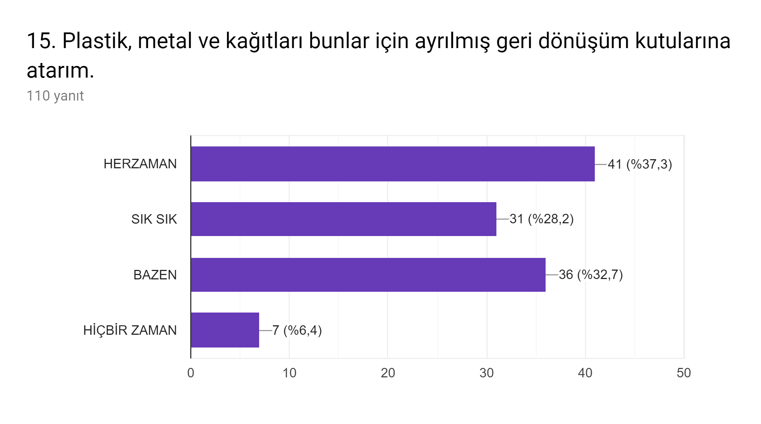
YORUM: Grafikte görüldüğü gibi geri dönüşüm konusunda öğrencilerin farkındalık seviyeleri %35’den %41’e yükselmiştir.
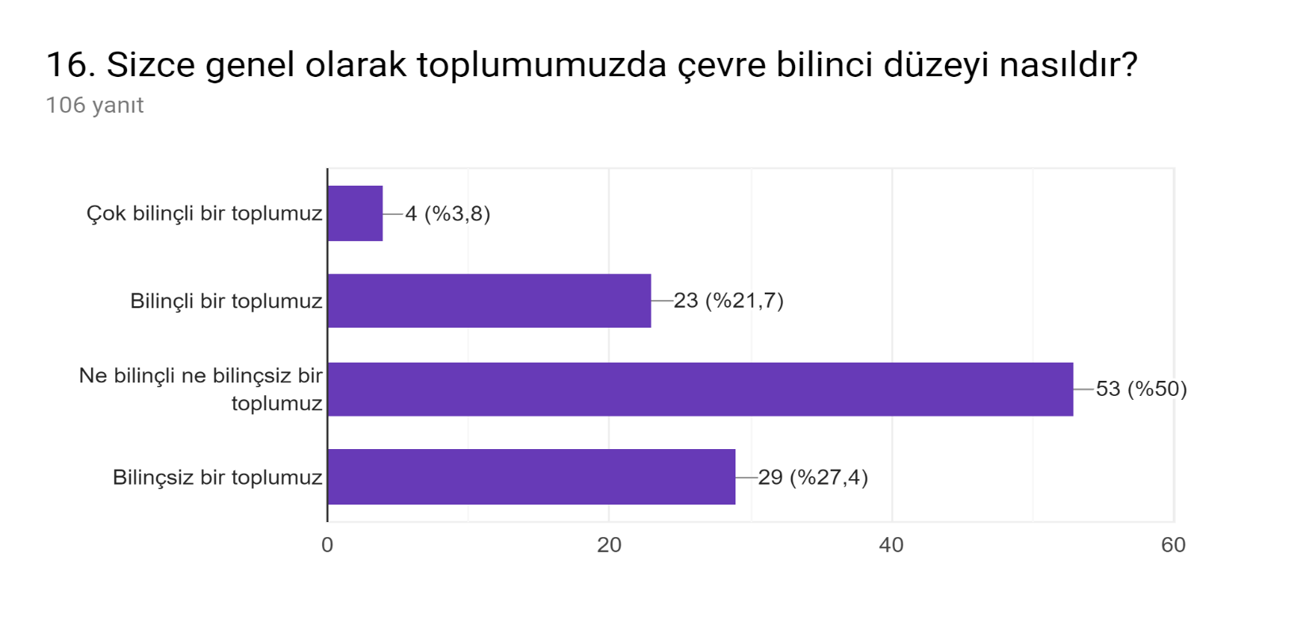
SON TEST SONUCU:
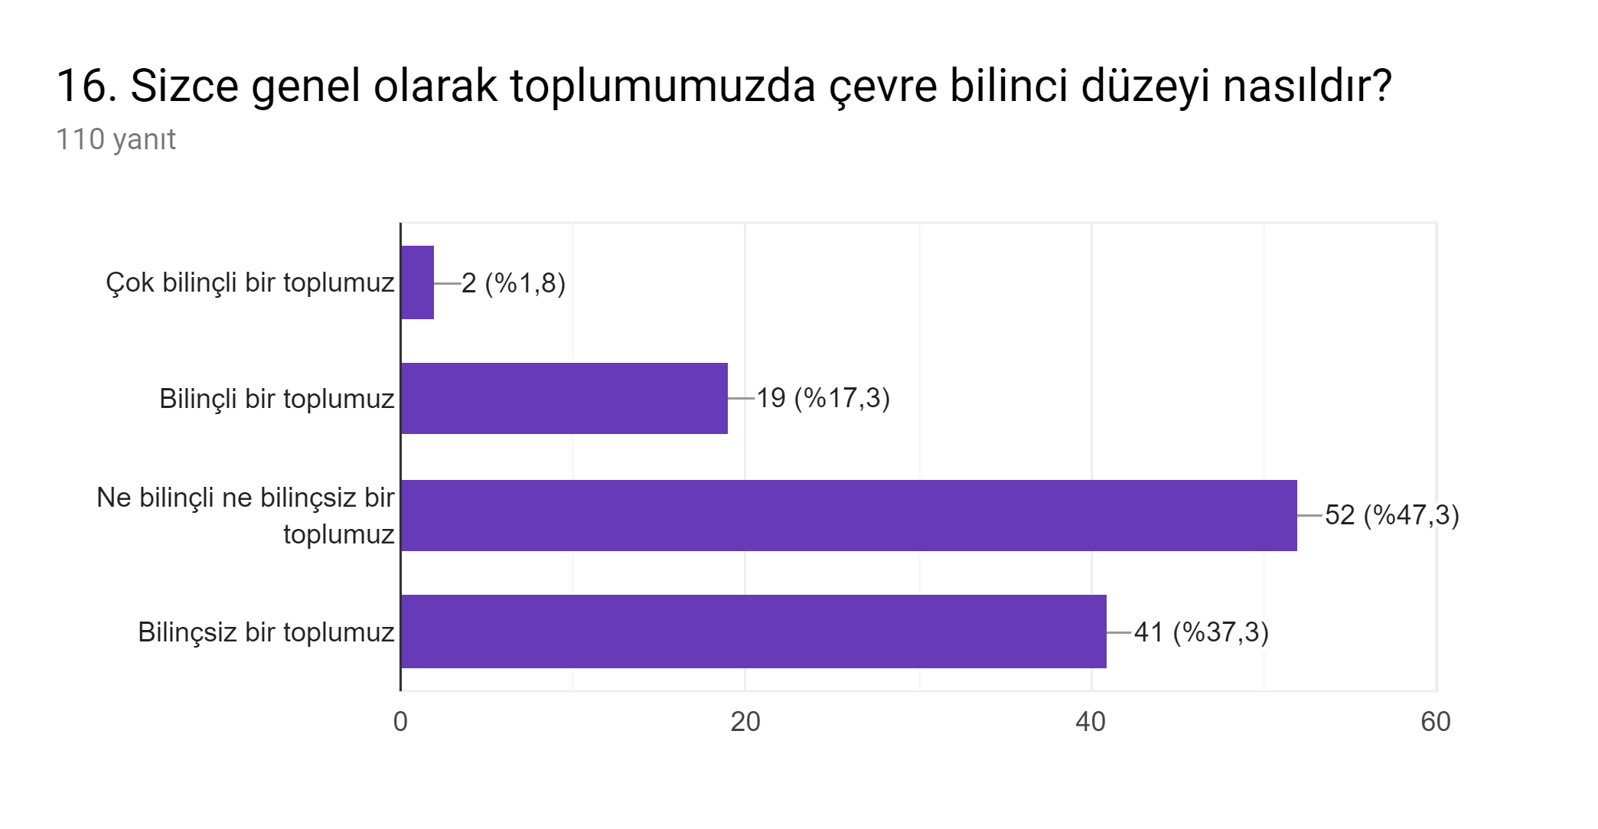
YORUM: Grafikte görüldüğü gibi öğrencilere göre çevre bilinci düzeyi konusunda toplumumuzdaki duyarlılığın seviyesi %29’dan %41’e düşmüştür.
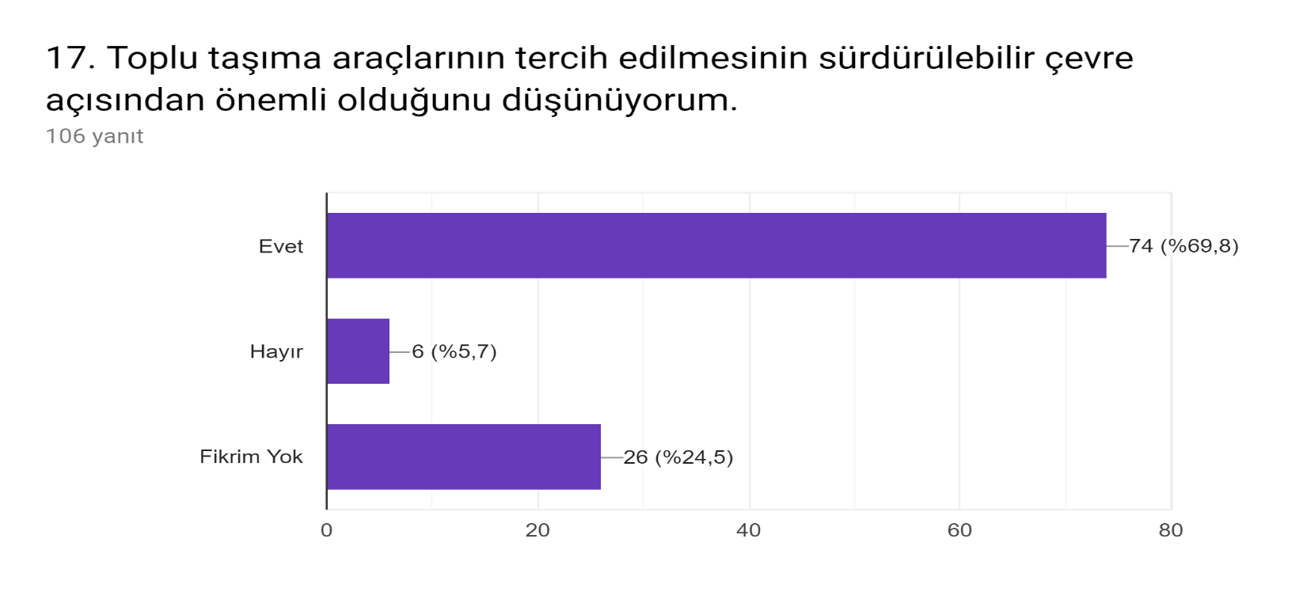
SON TEST SONUCU:
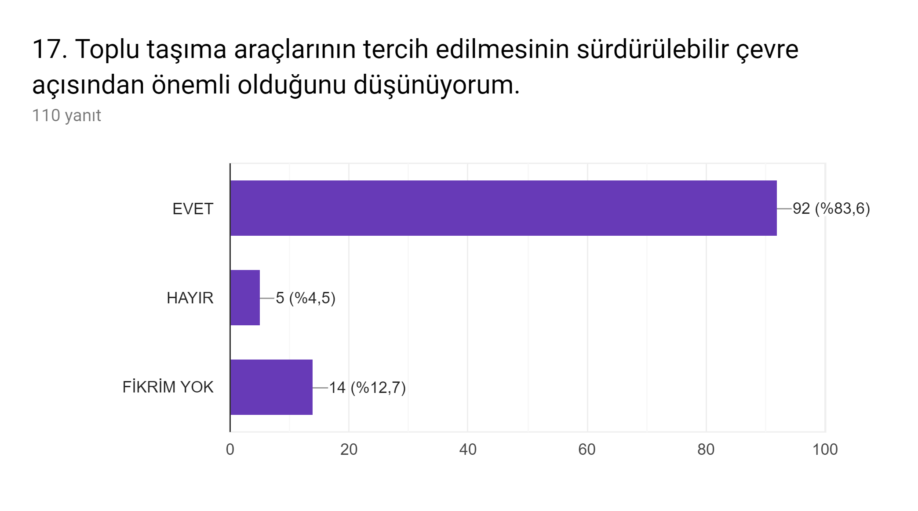

YORUM: Grafikte görüldüğü gibi toplu taşıma araçlarının kullanımı konusunda öğrencilerin farkındalık seviyeleri %74’den %92’ye yükselmiştir.
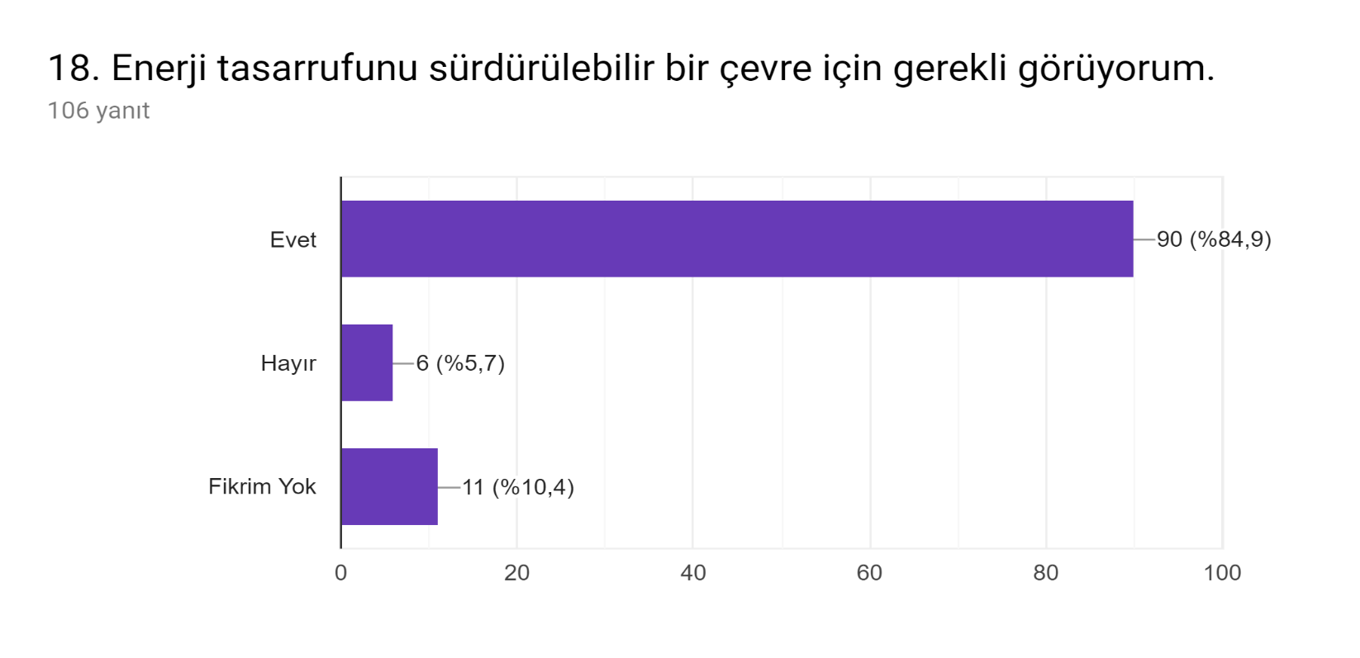
SON TEST SONUCU:
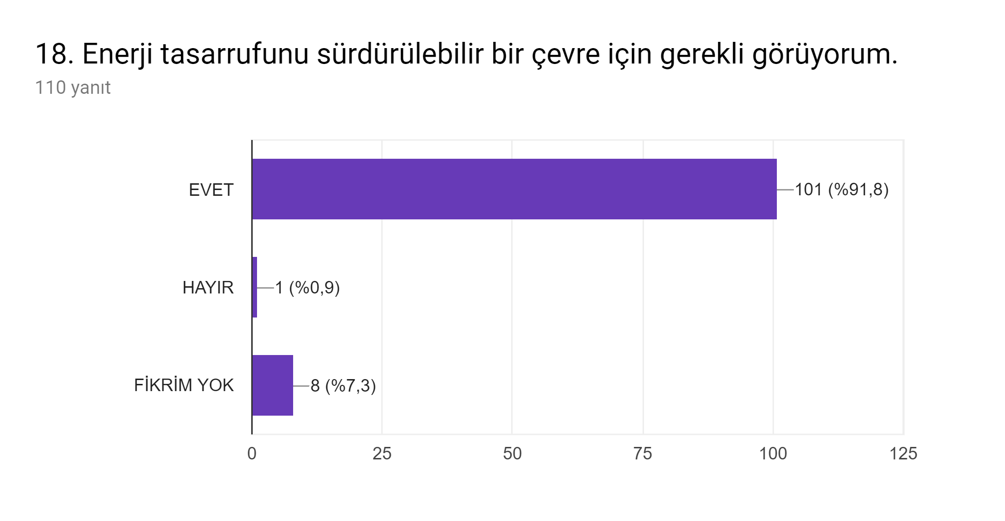
YORUM: Grafikte görüldüğü gibi enerji tasarrufunun gerekliliği konusunda öğrencilerin farkındalık seviyeleri %90’dan %101’e yükselmiştir.
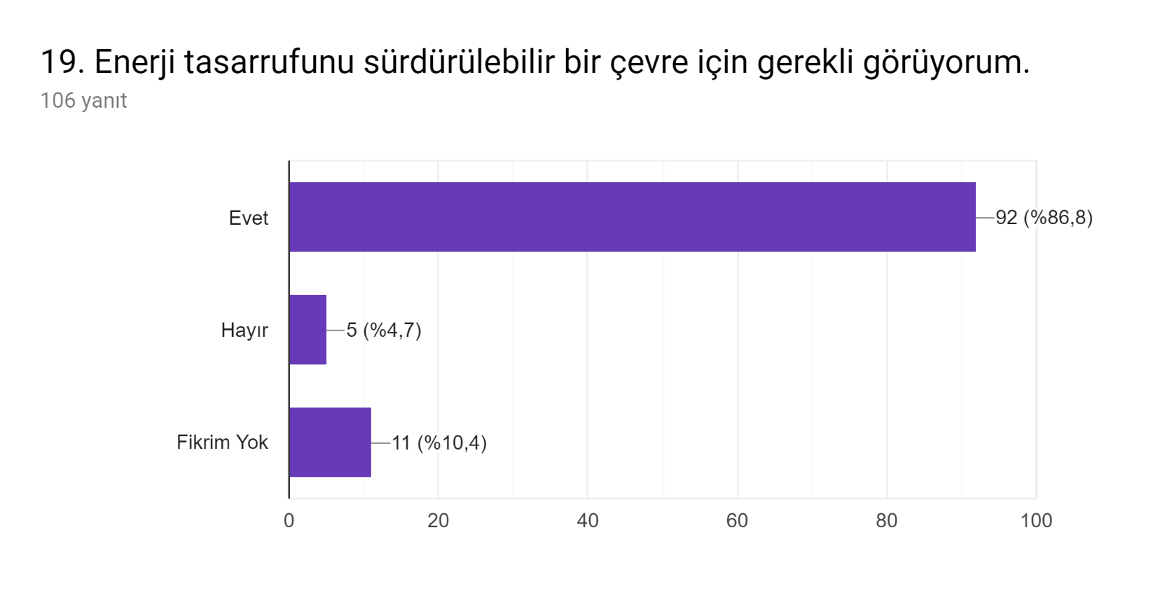
SON TEST SONUCU:
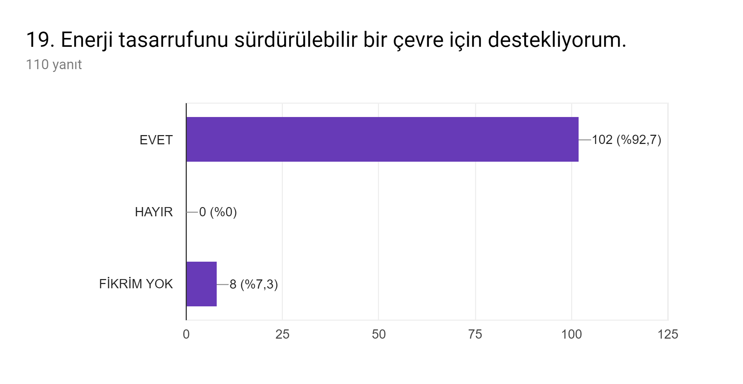
YORUM: Grafikte görüldüğü gibi enerji tasarrufunun gerekliliği konusunda öğrencilerin farkındalık seviyeleri %92’den %102’e yükselmiştir.
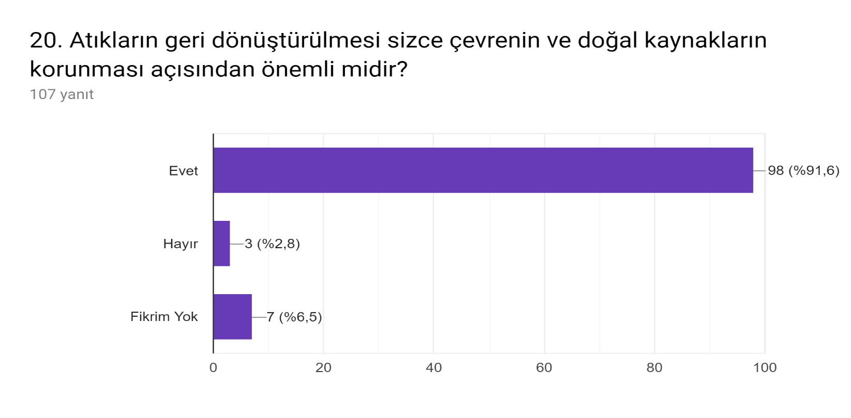
SON TEST SONUCU:
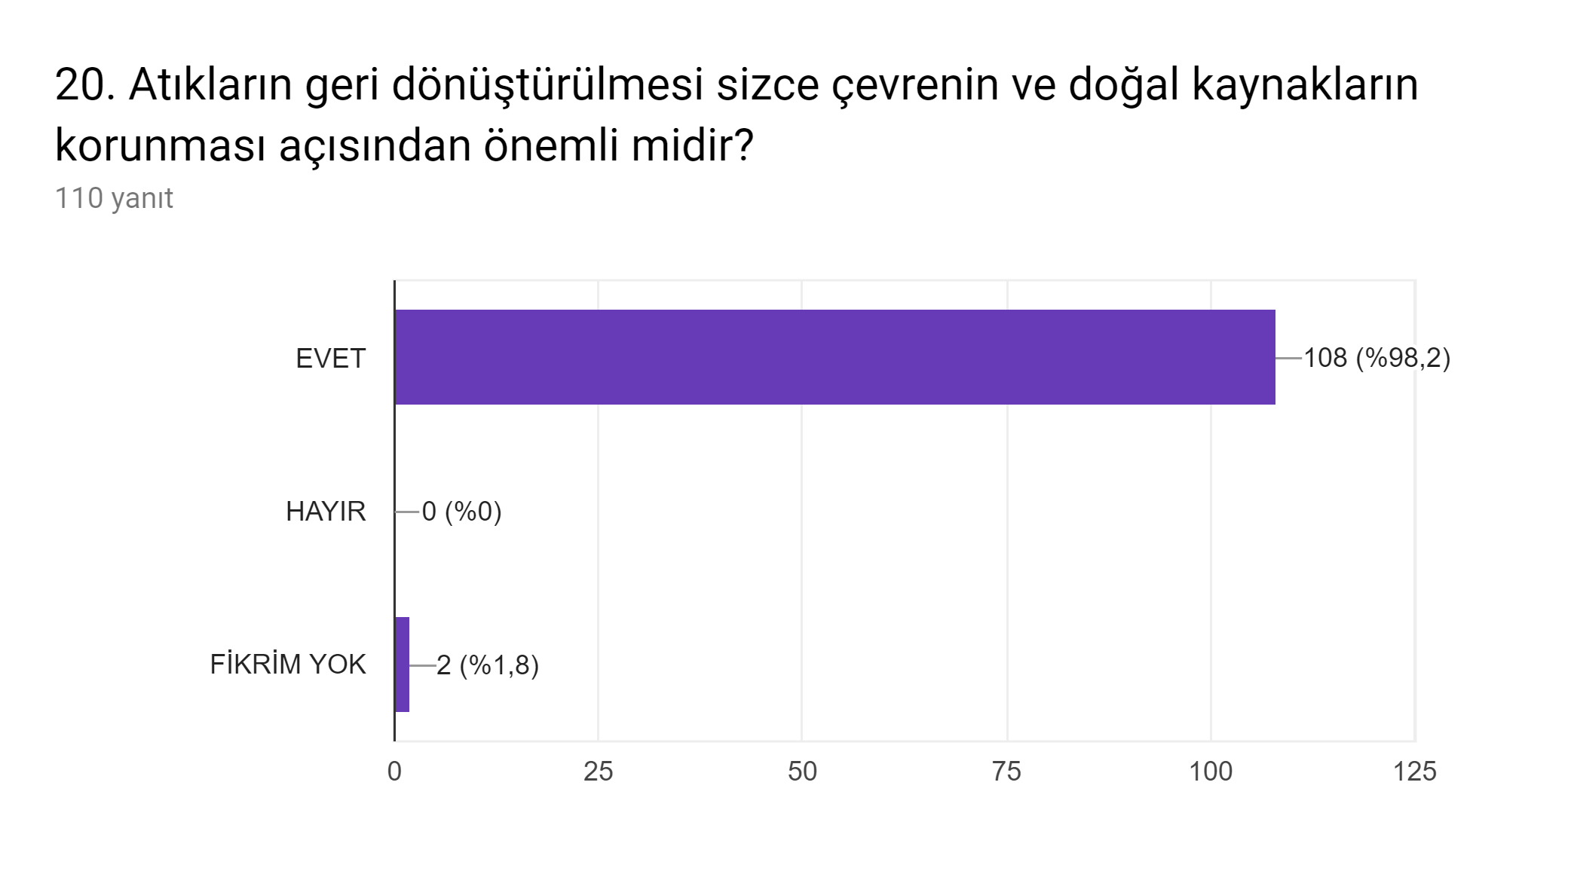
YORUM: Grafikte görüldüğü gibi enerji tasarrufunun gerekliliği konusunda öğrencilerin farkındalık seviyeleri %98’den %108’e yükselmiştir.

